社会心理学人际关系

#1. 核心概念与理论基础

##1.1社会心理学的定义与研究对象

社会心理学是研究个体和群体在社会相互作用中的心理和行为规律的科学。它关注我们如何思考、影响和与他人建立联系。人际关系是社会心理学的核心议题，指的是个体与个体之间通过相互作用建立起来的心理上的联系，包括认知、情感和行为三个成分。

##1.2人际关系的社会心理学理论基础

###1.2.1. 社会认知理论  
社会认知是个体如何理解、记忆和使用关于他人和社会世界的信息的过程。

**图式**：组织社会知识的心理结构，包括他人图式、自我图式、角色图式和事件图式（脚本）。图式影响我们注意什么、如何解释以及记住什么。

**启发式：**心理捷径，帮助我们快速做出判断。例如，可得性启发式（根据例子在头脑中出现的容易程度进行判断）和代表性启发式（根据事物与典型例子的相似程度进行归类）。

**基模：**关于特定概念或刺激的有组织的知识结构，包括其属性和属性间的关系。

###1.2.2. 归因理论  
归因是指我们如何解释自己和他人的行为原因。

**海德的朴素心理学：**人们倾向于将行为归因于内部（个人特质）或外部（情境因素）原因。

**对应推论理论（琼斯和戴维斯）**：我们何时将行为归因于内在特质？当行为是自由选择、非预期、具有社会赞许性较低且能产生非共同效果时。

**凯利的协变理论：**我们使用一致性、区别性和一贯性信息来归因。一致性（其他人也如此），区别性（只对此刺激如此），一贯性（总是如此）。

归因偏差：

·基本归因错误：在解释他人行为时，过度强调内部特质因素，低估情境因素。

·行动者-观察者偏差：解释自己行为时更多归因于情境，解释他人行为时更多归因于特质。

·自我服务偏差：将成功归因于内部因素，失败归因于外部因素。

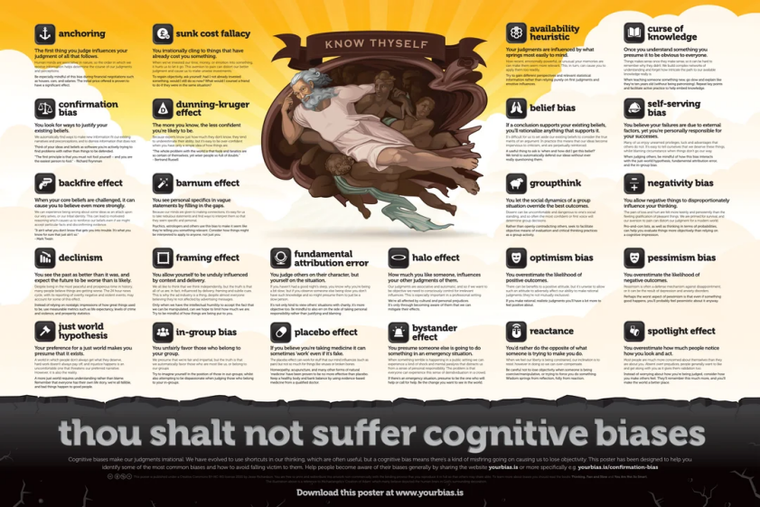

###1.2.3. 人际吸引理论

什么让我们喜欢他人？

·接近效应：物理距离近的人更容易成为朋友。

·熟悉效应：曝光效应，即多次接触通常能增加好感。

·相似性：态度、价值观、背景、兴趣等方面的相似性导致吸引。

·互惠性喜欢：我们喜欢那些喜欢我们的人。

·外表吸引力：虽然我们可能不承认，但外表吸引力在初始阶段作用显著。

·互补性：有时我们被那些与我们互补的人吸引，但证据较弱，相似性更强大。

###1.2.4. 社会交换理论  
人际关系可以用经济学的观点来看待，我们寻求以最小成本获得最大回报的关系。

·成本与回报：成本是关系中的负面影响（如时间、精力、冲突），回报是正面结果（如陪伴、支持、快乐）。

·比较水平（CL）：我们基于过去的关系经验和对关系的期望，对关系结果应该达到的水平有一个标准。如果结果高于CL，我们感到满意。

·替代选择的比较水平（CLalt）：如果我们离开当前关系，可能获得的最佳替代选择。如果CLalt高于当前关系结果，我们可能离开。

·公平理论：我们不仅关心自己的盈亏，还关心关系是否公平。当关系公平时，最稳定。

###1.2.5. 依恋理论（在成人关系中的应用）  
依恋理论不仅适用于儿童，也适用于成人浪漫关系。

·安全型：在关系中感到舒适，既能够依赖他人也能被依赖。

·焦虑-矛盾型：渴望亲密但担心伴侣是否同样爱自己，需要大量保证。

·回避型：对亲密感到不舒服，难以信任和依赖他人。

·依恋风格影响我们处理冲突、沟通需求和表达情感的方式。

###1.2.6. 自我决定理论  
该理论认为人类有三种基本的心理需求，这些需求的满足对人际关系至关重要：

·自主性：感到自己的行为是自愿的且符合个人价值观。

·胜任感：感到自己能够有效应对环境挑战。

·关系性：感到与他人有联系，有关怀和被关怀。

##1.3群体动力学

个体在群体中的行为会发生变化。

社会促进：他人在场提高简单或熟悉任务的绩效，但降低复杂或新学习任务的绩效。

社会懈怠：在群体中个体努力程度降低，因为个人贡献无法被识别。

去个体化：在群体中失去自我认同和责任感，导致冲动行为。

群体极化：群体讨论使成员的初始观点变得更加极端。

群体思维：群体追求一致性的压力导致决策质量下降。

##1.4亲社会行为与攻击行为

亲社会行为：旨在帮助他人的行为。

利他主义：纯粹为了他人利益而帮助，不求回报。

旁观者效应：他人在场减少帮助行为的可能性，因为责任分散。

影响帮助行为的因素：情境模糊性、受害者与自己的相似性、心情、内疚感等。

攻击行为：意图伤害他人的行为。

挫折-攻击假设：挫折是攻击的一个原因。

社会学习理论：通过观察和模仿学习攻击（班杜拉的波波玩偶实验）。

影响因素：酒精、疼痛、不适、挑衅、媒体暴力等。

#2. 关键技术方法

##2.1. 改善人际认知的技术

**克服归因偏差练习：**

当对他人行为做内部归因时，强制自己考虑至少三个情境因素。

使用“可能……”句式，考虑多种解释。

**共情训练：**

积极倾听：不加判断地倾听，重述对方的话以确保理解。

观点采择：尝试从对方的角度看问题，想象对方的感受和想法。

##2.2. 增强人际吸引的方法

·增加曝光：在安全且积极的背景下多次出现。

·寻找共同点：主动发现和强调共同的态度、兴趣和经历。

·表达欣赏：真诚地表达对对方的喜欢和欣赏（遵循互惠原则）。

##2.3. 沟通技巧

·“我”陈述：表达自己的感受和需求，而不是指责对方。格式：“当（情境）时，我感到（情绪），因为（影响）。”

·积极反馈：给予具体、及时的正面反馈。

·非暴力沟通（罗森伯格）：观察、感受、需要、请求四个步骤。

##2.4. 冲突解决模型

·托马斯-基尔曼冲突模式模型：五种处理冲突的风格：竞争、合作、妥协、回避、迁就。

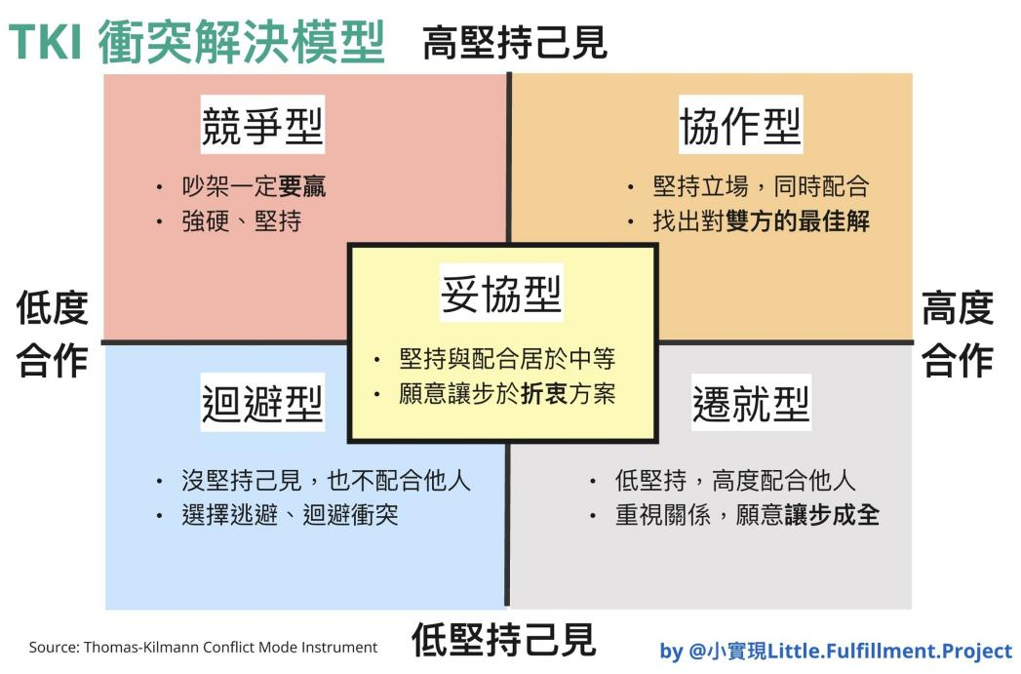

·整合性谈判：寻求双赢的解决方案，关注利益而非立场。

·冲突解决步骤：

··定义问题。

··表达感受和需要。

··从对方视角理解问题。

··头脑风暴可能的解决方案。

··选择双方都能接受的方案并执行。

##2.5建立安全依恋的策略

对于焦虑型：学习自我安抚，挑战关于关系的不合理信念，直接表达需求而不是抗议行为。

对于回避型：逐步练习自我暴露，允许自己依赖他人，认识亲密关系的积极面。

#3. 实践应用

##3.1场景化案例：

**案例一：室友冲突（应用归因理论与沟通技巧）**

·情境： 小李和小王是室友，小李觉得小王总是把公共区域弄乱，认为小王自私、不考虑别人。小王则觉得小李小题大做。

·分析： 小李犯了基本归因错误，将行为归因于特质（自私），而可能忽略了情境因素（如小王最近特别忙）。沟通方式是指责性的。

·应用练习：

··重新归因：小李考虑情境因素（小王是否最近有考试？工作压力大？）。

“我”陈述练习：小李可以说：“当公共区域比较乱时，我感到有点焦虑，因为我喜欢整洁的环境来学习。我们能不能一起想个办法保持公共区域的整洁？”

··共同解决问题：两人商定一个清洁轮值表或设置一个“公共区域整洁标准”。

**案例二：团队项目中的社会懈怠（应用群体动力学）**

·情境： 一个小组项目中，小张觉得其他成员不尽力，只有自己在努力工作。

·分析： 可能出现了社会懈怠，因为个人贡献无法被识别。

·应用练习：

··明确分工：将任务具体分配到个人，并设定明确的截止日期。

··让贡献可见：使用共享文档，记录每个人的贡献。

··建立团队规范：定期开会汇报进度，互相鼓励。

··强化团队认同：强调共同目标，建立团队凝聚力。

**案例三：亲密关系中的误解（应用依恋理论）**

·情境： 小陈（焦虑型）在伴侣小刘（回避型）没有及时回复消息时感到焦虑，不断发消息打电话。小刘感到压力，更加回避。

·分析： 依恋风格的不匹配导致恶性循环。

·应用练习：

··识别依恋模式：双方学习依恋理论，认识到彼此的行为模式并非不爱，而是依恋风格的体现。

··沟通需求：小陈学习用非攻击性的方式表达自己的不安：“当我联系不到你时，我会担心，如果你能告诉我你在忙，我会感觉好很多。”小刘练习表达关心，即使需要空间，也给予安抚。

··建立安全基地：共同创造一种关系氛围，让双方都能感到安全，可以表达脆弱。

##3.2练习设计：

**人际认知日记（一周）**

每天记录一个你对他人行为进行归因的例子。

写下你最初的内部归因，然后强制写出三个可能的情境解释，评估你的归因偏差程度。

目标：提高对归因偏差的觉察，培养更平衡的归因方式。

**积极关系建设行动（一周）**

选择一段你想改善的关系（朋友、家人、同事）。

每天执行一个积极的关系行为：表达感谢、提供帮助、分享 something personal、积极倾听10分钟，记录对方和你的反应。

目标：通过积极互动增强关系满意度。

**冲突解决角色扮演**

与朋友或伴侣一起，选择一个真实的轻度冲突，按照冲突解决步骤进行角色扮演，交换角色。

讨论每种方式的感觉，以及如何改进。

目标：练习合作性冲突解决技巧。

#4. 常见问题解答

Q1：第一印象真的那么重要吗？  
A：第一印象确实重要，因为首因效应的存在，我们最初获得的信息会形成图式，影响后续信息的解释。但是，第一印象并非不可改变。随着时间的推移和更多的互动，如果后续信息与第一印象强烈不一致，第一印象是可能被修正的。不过，改变第一印象需要更多的努力和一致的表现。

Q2：为什么我们有时会对最亲近的人发脾气？  
A：这可能有几个原因：①安全基地：我们潜意识里觉得亲近的人不会离开我们，所以更可能表达负面情绪。②期望值：我们对亲近的人有更高的期望，当期望未被满足时，失望感更强。③日常摩擦：与亲近的人接触更多，发生冲突的机会也更多。④情绪转移：有时我们把在外面积累的压力发泄在安全的人身上。意识到这些原因，我们可以练习更好的情绪管理和沟通。

Q3：网络社交对人际关系是好是坏？  
A：这取决于如何使用。好处：方便与远方的朋友保持联系，找到志同道合的社群，对于害羞的人可能更容易开始交往。坏处：可能减少面对面的深度交流，导致社会技能退化；网络上的比较（如社交媒体）可能引发嫉妒和孤独感；网络欺凌和误解也更容易发生。关键在于平衡线上和线下社交，利用网络维持和建立关系，但不取代现实中的深度连接。

Q4：如何判断一段关系是否健康？  
A：健康的关系通常有以下特征：①尊重：彼此尊重对方的思想、感受和边界。②信任：互相信任，不会无端猜忌。③支持：在困难时互相支持。④独立：允许对方有自己的空间和朋友。⑤有效沟通：能够开放地讨论问题，并合作解决冲突。⑥共同成长：关系促进双方成为更好的人。如果关系中充满批评、防御、轻视和阻挠，则是不健康的信号。

#5. 进阶学习资源

##5.1推荐书籍：

经典教材： 《社会心理学》（戴维·迈尔斯），这本教材写得生动有趣，案例丰富。

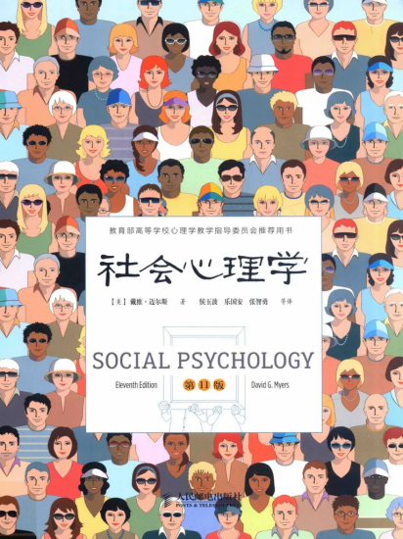

人际关系专题： 《亲密关系》（罗兰·米勒），深入探讨亲密关系的科学。



沟通技巧： 《非暴力沟通》（马歇尔·卢森堡），提供实用的沟通模式。



影响力： 《影响力》（罗伯特·西奥迪尼），经典的社会影响原理。



##5.2在线资源：

社会心理学网络（Social Psychology Network）：提供大量社会心理学资源。

TED演讲：搜索“人际关系”、“共情”、“沟通”等主题的演讲。

Coursera/edX：搜索社会心理学或人际关系相关课程。

##5.3学术期刊（供深入了解）：

《Journal of Personality and Social Psychology》

《Personal Relationships》

《Social Psychological and Personality Science》

#6.安全提示与专业求助指南

##6.1重要安全提示：

·人际关系技巧需要练习，不要期望立即完美。允许自己和他人在学习过程中犯错。

·并非所有关系都值得维持。如果一段关系持续给你带来痛苦、消耗你的能量，且无法通过沟通改善，考虑保持距离或结束关系是合理的。

·尊重他人的边界，也维护自己的边界。学会说“不”是健康关系的一部分。

##6.2何时应考虑寻求专业帮助？  
当出现以下情况时，建议寻求心理咨询或关系咨询：

·人际关系问题导致显著的痛苦、焦虑或抑郁。

·重复出现相同的人际关系模式，且无法自行打破。

·经历了创伤性的人际事件（如背叛、虐待）。

·感到在关系中完全迷失自我。

·冲突升级为语言或身体攻击。

##6.3可求助的专业资源：

·心理咨询师/治疗师：提供个体咨询，帮助处理人际关系问题。

·婚姻家庭治疗师：专门处理伴侣和家庭关系问题。

·团体治疗：在团体中学习人际关系技巧。

**免责声明： 本文档提供的社会心理学和人际关系知识旨在促进个人成长和关系改善，不能替代专业的心理咨询或治疗。如果您或您的关系正经历严重困难，请寻求合格专业人士的帮助。**

**注：图源网络，侵删**